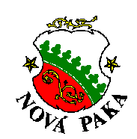Objednávka číslo: MUNP/2023/18816/IN/LS
dne: 06. 11. 2023

Odběratel: Město Nová Paka tel: 493 760 210/124
Majetkový odbor - investice e-mail:
Dukelské náměstí č. p. 39 IČ: 00 271 888
509 24 Nová Paka DIČ: CZ00271888

Dodavatel: NADOZ s.r.o.
Kumburský Újezd 24
509 01 Nová Paka
IČ: 49283171, DIČ: 49283171

Lhůta pro dodání – provedení: do 30. 11. 2023

ČS, pobočka v Nové Pace, č. účtu: xxxx
Zboží dodejte na adresu: Město Nová Paka, majetkový odbor, Dukelské nám. 39, 509 24 Nová Paka
Způsob přepravy:
Fa zašlete na adresu: Město Nová Paka, majetkový odbor, Dukelské nám. č. 39, 509 24 Nová Paka

Objednáváme u Vás:
vybudování zpevněné manipulační plochy na pozemku par. č. 3170/12 v k. ú. Nová Paka. Přesný rozsah objednávaných prací vychází z projektové dokumentace s názvem „Nová Paka – Balka - Manipulační plocha“, kterou vypracoval Projektservis Jičín s.r.o. a která byla podkladem pro zpracování nabídkového rozpočtu ze dne 03.10.2023, jenž je nedílnou přílohou této objednávky.

Cena za provedení výše uvedeného bude činit 617 936,80 Kč bez DPH.

Děkujeme a jsme s pozdravem

Pavel Bouchner
Starosta města

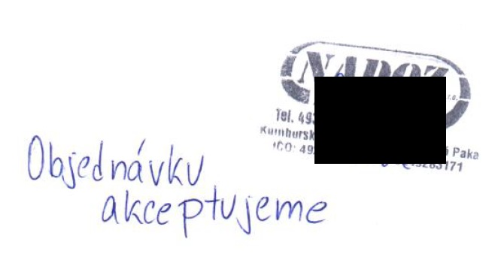
Přílohy: nabídkový rozpočet ze dne 03. 10. 2023

